**1. Comprueba la versión de Docker:**



**2. Descarga una imagen de Docker, por ejemplo, httpd (Apache):**

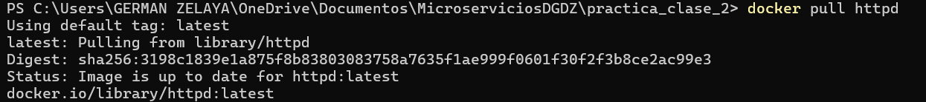

**3. Consulta las imágenes descargadas:**

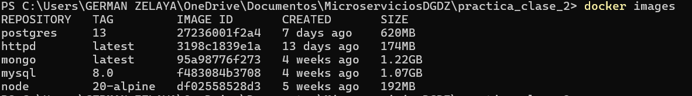

**4. Ejecuta una instancia (contenedor) de la imagen descargada (httpd):**



**5. Consulta todos los contenedores creadores:**

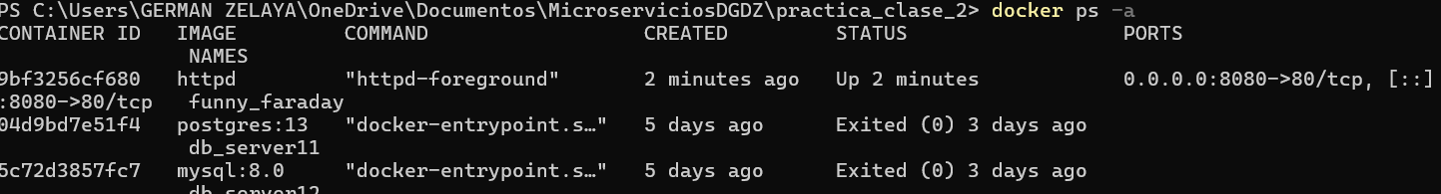

**6. Comprueba el funcionamiento del contenedor desde el host:**

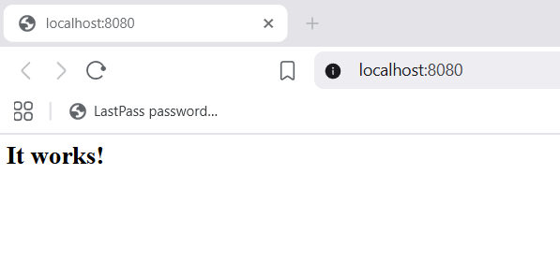

**7. Ejecuta la terminal de Linux dentro del contenedor:**

**8. Borra el contenedor creado:**

**9. Comprueba que el contenedor ha sido eliminado:**

**10. Borra la imagen usando la identificación del Comprueba que el contenedor ha sido eliminado:**



**11. Reinicia el contenedor:**

**12. Detén y levanta el contenedor:**





**13. Mata el contenedor:**

**14. Visualiza los detalles de la red definida con los clústeres:**

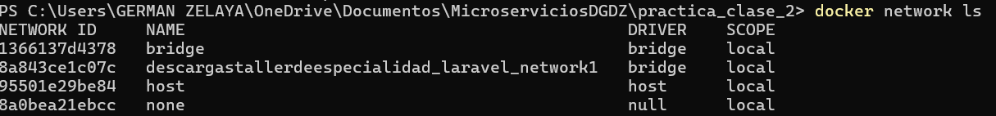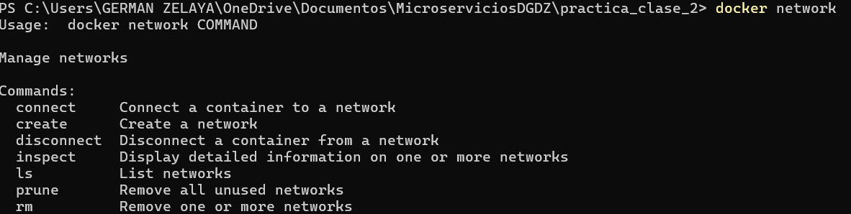

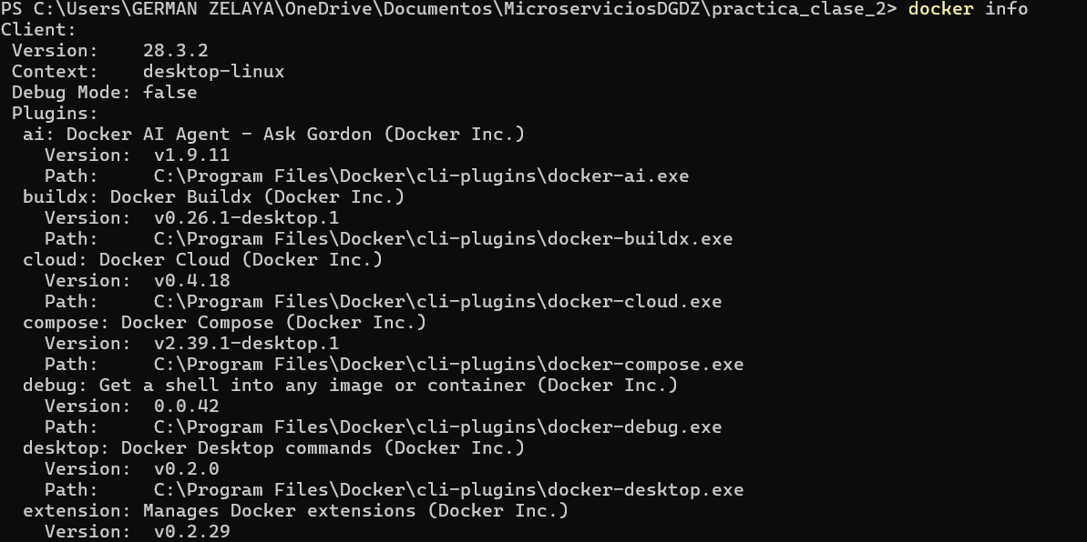**15. Obtén información detallada sobre los recursos de Docker:**

**16. Revisa el historial de una imagen:**

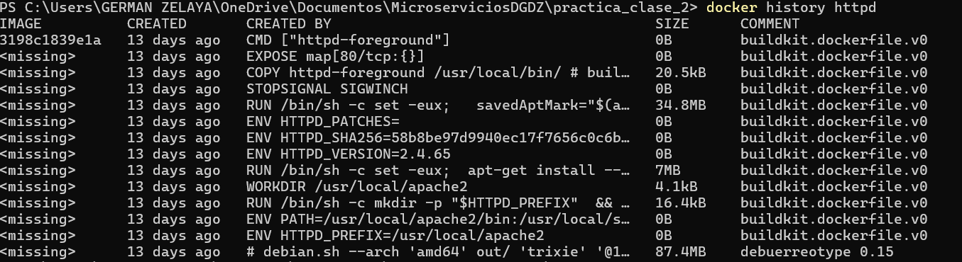

**17. Busca una imagen según el nombre:**

